ГУАП
КАФЕДРА № 44
ОТЧЕТ
ЗАЩИЩЕН С ОЦЕНКОЙ
ПРЕПОДАВАТЕЛЬ
канд. техн. наук |  |  |  | Т.Н. Соловьева
должность, уч. Степень, звание |  | подпись, дата |  | инициалы, фамилия

МИКРОПОЯСНЯЛКА К ЛАБОРАТОРНОЙ РАБОТЕ №6
СТРУКТУРНЫЙ СИНТЕЗ КОНЕЧНЫХ
АВТОМАТОВ-ПРЕОБРАЗОВАТЕЛЕЙ

по курсу: ТЕОРИЯ АВТОМАТОВ
РАБОТУ ВЫПОЛНИЛ
СТУДЕНТ ГР. № | ???? |  | тот самый |  | К.В. Шапокляк
 |  |  | подпись, дата |  | инициалы, фамилия

Санкт-Петербург
2025
Вариант 28
Собственно, это маленькая пояснялка по 6 лабе на 28 вариант

Задание по работе: Требуется выполнить структурный синтез автомата Мура, построенного при выполнении работы 5 с использованием триггеров типа «T» и логических элементов типа «И-НЕ».
Оператор соответствия, приведенный к автоматному виду:
z(0) | z(1) | z(2) | z(4) | z(5) | w(0) | w(0|1) | w(1|2) | w(2|3) | w(3|4)
0 | 0 | 0 | α |  |  | β | 0 | 0 | 1
0 | 1 | 1 | α |  |  | β | 1 | 0 | 1
1 | 0 | 1 | α |  |  | β | 0 | 0 | 0
0 | 0 | 1 | α |  |  | β | 0 | 1 | 1
1 | 1 | 0 | α | α | β | β | 1 | 1 | 0
1 | 1 | 1 | α | α | β | β | 0 | 0 | 1

ОТП минимизированного абстрактного автомата Мура:
 | 0 | 1 | 0 | 1 | b | b | 0 | b
 | b`0 | b``0 | b1 | b2 | b3 | b4 | b5 | b6
0 | b3 | b3 | b`0 | - | b1 | b5 | - | b2
1 | b4 | b4 | b2 | b`0 | b2 | b6 | b1 | b1
a | b``0 | b`0 | b`0 | b``0 | - | - | - | -

Структурный синтез конечного автомата
На этом этапе мы определяем, сколько двоичных разрядов нам понадобится на кодирование символов и состояний (фактически, считаем количество имеющихся входных/выходных символов и состояний и их отдельно ставим в логарифмы по основанию 2). Таким образом:
Z = {0, 1, α} (для кодирования входного алфавита понадобится 2 разряда)
W = {0, 1, β} (для кодирования выходного алфавита понадобится 2 разряда)
A = {b`0, b``0, b1, b2, b3, b4, b5, b6} (для кодирования состояний понадобится 3 разряда)

Этап 1 – Кодирование состояний, входных и выходных символов:
Ничего сложного, просто записываем коды для входного/выходного алфавита и состояний. Советую для «0» использовать код 00, для «1» – 01 и для альфы/беты – 10.
Для входных символов: | Для выходных символов: | Для состояний:
x1 x0  0 0 0  1 0 1  α 1 0 | y1 y0  0 0 0  1 0 1  α 1 0 | Q2 Q1 Q0  b`0 0 0 0  b``0 0 0 1  b1 0 1 0  b2 0 1 1  b3 1 0 0  b4 1 0 1  b5 1 1 0  b6 1 1 1

Этап 2 – Формирование кодированной таблицы переходов:
Тоже халтурный этап. Просто нужно заполнить имеющуюся таблицу переходов (БЕЗ СИМВОЛОВ!!!, они нам в дальнейшем понадобятся) в соответствии с тем, как закодировали состояния:
Q₂Q₁Q₀  x₁x₀ | 000 | 001 | 010 | 011 | 100 | 101 | 110 | 111
00 | 100 | 100 | 000 | - | 010 | 110 | - | 011
01 | 101 | 101 | 011 | 000 | 011 | 111 | 010 | 010
10 | 001 | 000 | 000 | 001 | - | - | - | -

Этап 3 – Формирование таблицы входных сигналов триггеров:
А вот тут уже начинается самое интересное. В зависимости от типа триггера мы будем формировать соответствующую таблицу. Сколько разрядов задействовано в кодировке состояний, столько и триггеров (индексацию триггер перенимает у кодировки состояний). В этом примере у нас тип триггера – «T», который принимает значение 1, только когда получает команду на «переключение». Тогда вопрос – как именно осуществляется «переключение»? Рассмотрим на примере первого столбца (из этапа 2, мы же не просто так его делали):
Для начала рассмотрим старший разряд (за него ответственен триггер T₂). При получении символов под кодами 00 и 01 мы из состояния 000 переходим в 100 и 101. Старший разряд «переключился» с 0 на 1. Значит, и триггер T2 переключится на этих входных символах. А вот на символе 10 у нас переход из состояний 000 в 001. Переключения нет, значит, и триггер примет значение 0. По итогу можно заметить следующее: если цифра в разряде меняется, то триггер, соответствующий этому разряду, там принимает значение 1, иначе 0. Прочерками помечены те ячейки, где нет перехода. Значит, триггер там просто не будет работать. Вот пример итогового заполнения:
Q₂Q₁Q₀  x₁x₀ | 000 |  |  | 001 |  |  | 010 |  |  | 011
 | T₂ | T₁ | T₀ | T₂ | T₁ | T₀ | T₂ | T₁ | T₀ | T₂ | T₁ | T₀
00 | 1 | 0 | 0 | 1 | 0 | 1 | 0 | 1 | 0 | - | - | -
01 | 1 | 0 | 1 | 1 | 0 | 0 | 0 | 0 | 1 | 0 | 1 | 1
10 | 0 | 0 | 1 | 0 | 0 | 1 | 0 | 1 | 0 | 0 | 1 | 0

Q₂Q₁Q₀  x₁x₀ | 100 |  |  | 101 |  |  | 110 |  |  | 111
 | T₂ | T₁ | T₀ | T₂ | T₁ | T₀ | T₂ | T₁ | T₀ | T₂ | T₁ | T₀
00 | 1 | 1 | 0 | 0 | 1 | 1 | - | - | - | 1 | 0 | 0
01 | 1 | 1 | 1 | 0 | 1 | 0 | 1 | 0 | 0 | 1 | 0 | 1
10 | - | - | - | - | - | - | - | - | - | - | - | -

Этап 4 – Построение КС1:
Для построения КС1 нам понадобится диаграмма Вейча для каждого из триггеров (грубо говоря, у нас будет для каждого из триггеров своя КС1). Как она строится:
1. Берем образец из методы. Количество переменных в ней равно сумме количества разрядов для кодировки входного алфавита и состояний (в примере у нас 3 разряда на состояния и 2 на входной алфавит);
2. Помечаем, какие переменные у нас за что отвечают. Настоятельно рекомендую делать так, чтоб сверху были отмечены разряды состояний, а сбоку – разряды символов алфавита.
3. Заполняем таблицу. Заполнять ее надо внимательно и по следующему правилу: если над ячейкой и слева от нее есть черта, то это обозначает, что для этой ячейки мы смотрим ту часть таблицы из этапа 3, где переменные черт равны 1, а остальные – 0. Например, самая левая верхняя ячейка для триггера T₂ отражает заполнение ячейки, где Q₂, Q₁, Q₀, x₁, x₀, равны нулю (так как на нее ни одна из черт не падает [как тень]), ячейка под ней - Q₂, Q₁, Q₀, x₁ равны нулю, а x₀ – 1 и т.д.
4. Выделяем сектора. Сектора выделяем так, чтоб они представляли собой прямоугольники с четными длинами сторон (с нечетными будет сложно построить булевое выражение для этого сектора), причем в ячейках этого сектора не должно быть 0. Сектора могут пересекать – это окей.
5. Строим булевое выражение для триггера. Фактически это будет как <булевое выражение для сектора 1> ИЛИ <булевое выражение для сектора 2> ИЛИ… . Настоятельно рекомендую выделять сектора разными цветами, чтоб не путаться. Например, рыжей сектор «стоит в тени» Q2 и Q1 и Q0, только Q0 покрывает этот сектор частично, поэтому Q0 можно опустить. Сбоку на него «падают тени» от x1 и x0, только вот беда x1 и x0 не закрывают этот сектор полностью ни по отдельности, ни на общем пересечении, поэтому и их мы опускаем из булевого выражения для сектора.
6. Объединяем эти булевые выражения для триггера, чтоб их можно было выразить в базисе И-НЕ. Для этого есть два пути: просто повесить двойное отрицание (если получилось так, что слагаемое только одно) или (если их несколько) повесить на каждое из слагаемых по отрицанию, убрать знак логического сложение и потом на всю эту комбинацию повесить отрицание.
По итогу должно получиться что примерно такое:
Диаграмма Вейча для T₂:
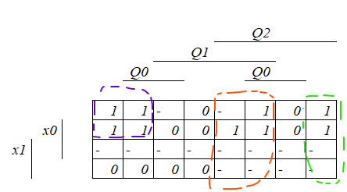
$$T_{2}=\overline{Q_{2}} \overline{Q_{1}}\overline{x_{1}}+ Q_{2}Q_{1}+Q_{2}\overline{Q_{1}} \overline{Q_{0}}=\overline{\overline{\overline{Q_{2}}\overline{Q_{1}}\overline{x_{1}}} \overline{Q_{2}Q_{1}}\overline{Q_{2}\overline{Q_{1}}\overline{Q_{0}}}}$$

Диаграмма Вейча для T₁:
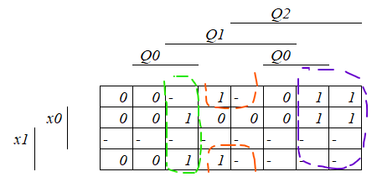
$$T_{1}=Q_{2}\overline{Q_{1}}+ Q_{1}\overline{Q_{0}} \overline{x_{0}}+{\overline{Q_{2} }Q}_{1}Q_{0}=\overline{\overline{Q_{2}\overline{Q_{1}}} \overline{Q_{1}\overline{Q_{0}}\overline{x_{0}}}\overline{{\overline{Q_{2}}Q}_{1}Q_{0}}}$$
Диаграмма Вейча для T₀:
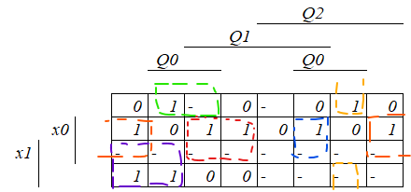
$$T_{0}=\overline{Q_{2}} \overline{Q_{1}}x_{1}+\overline{Q_{1}} \overline{Q_{0}}x_{0}+\overline{Q_{2}}Q_{0}\overline{x_{1}} \overline{x_{0}}+\overline{Q_{2}}Q_{1}x_{0}+Q_{2}Q_{1}Q_{0}x_{0}+Q_{2}\overline{Q_{1}}Q_{0}\overline{x_{0}}==\overline{\overline{\overline{Q_{2}} \overline{Q_{1}}x_{1}}\overline{\overline{Q_{1}} \overline{Q_{0}}x_{0}}\overline{\overline{Q_{2}}Q_{0}\overline{x_{1}} \overline{x_{0}}}\overline{\overline{Q_{2}}Q_{1}x_{0}}\overline{Q_{2}Q_{1}Q_{0}x_{0}}\overline{Q_{2}\overline{Q_{1}}Q_{0}\overline{x_{0}}}}$$

Этап 5 – Формирование кодированной таблицы выходов:
На этом этапе радуются все Мурщики и плачут Милишники. Для мурщиков эта таблица выглядит просто, т.к. у них выходной символ привязан к состоянию (у милишников выходной символ привязан к переходу, поэтому эта таблица у них будет походить на таблицу для триггеров). Поэтому тут таблицы будет максимально простой и выглядеть примерно так:
Q₂Q₁Q₀ | 000 | 001 | 010 | 011 | 100 | 101 | 110 | 111
y₁y₀ | 00 | 01 | 00 | 01 | 10 | 10 | 00 | 10

Этап 6 – Построение КС2:
Ну тут все по аналогии с этапом 4, добавить нечего. Максимум, тут количество переменных для Мура равно количеству разрядов для состояний. А количество этих диаграмм – количеству разрядов в выходном алфавите.
Диаграмма Вейча для y₁:
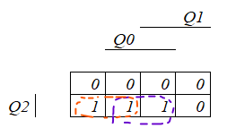
$$y_{1}=Q_{2}Q_{0}+Q_{2}\overline{Q_{1}}=\overline{\overline{Q_{2}Q_{0}}\overline{Q_{2}\overline{Q_{1}}}}$$
Диаграмма Вейча для y₀:
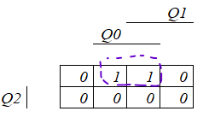
$$y_{0}=\overline{Q_{2}}Q_{0}=\overline{\overline{\overline{Q_{2}}Q_{0}}}$$
Моделирование работы структурного автомата
Схема структурного автомата, построенного в QUARTUS:
Во входной группе мы ставим наши входные «контакты» (каждый из них отвечает за свой разряд) и еще один синхронный вход (чтоб триггеры работали корректно, их нужно синхронизировать)
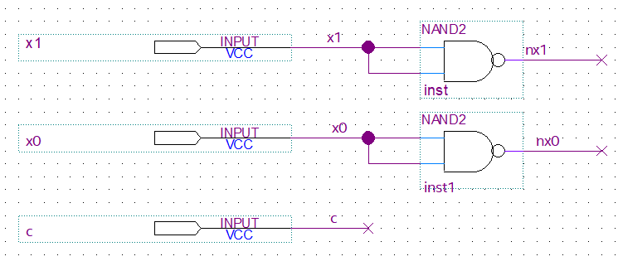
Рисунок 1 – Часть схемы для работы с входными символами и сигналом синхронизации

КС1 и триггеры, для которых мы делали, строятся по этапу 4. (Тут можно просто сравнить по выражениям, должно быть все очевидно)
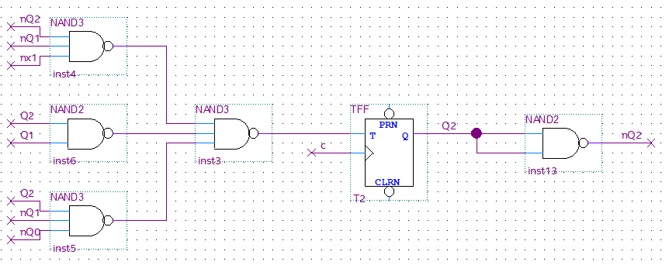
Рисунок 2 – Триггер T2 и соответствующая ему КС1
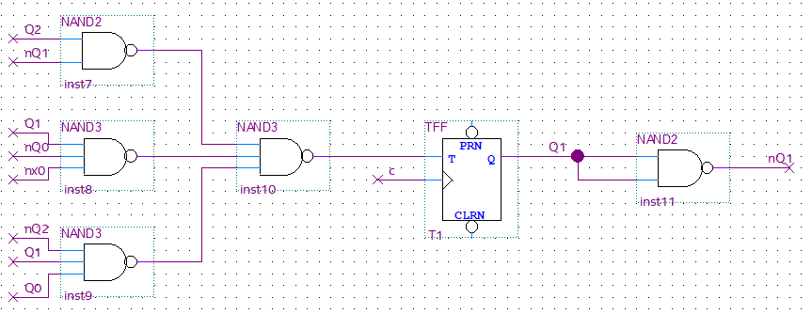
Рисунок 3 – Триггер T1 и соответствующая ему КС1
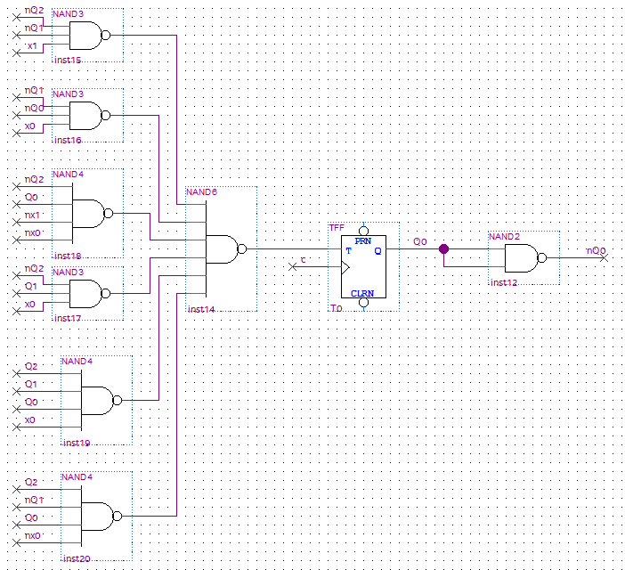
Рисунок 4 – Триггер T0 и соответствующая ему КС1
По аналогии с триггерами и КС2, строим это по результатам этапа 6
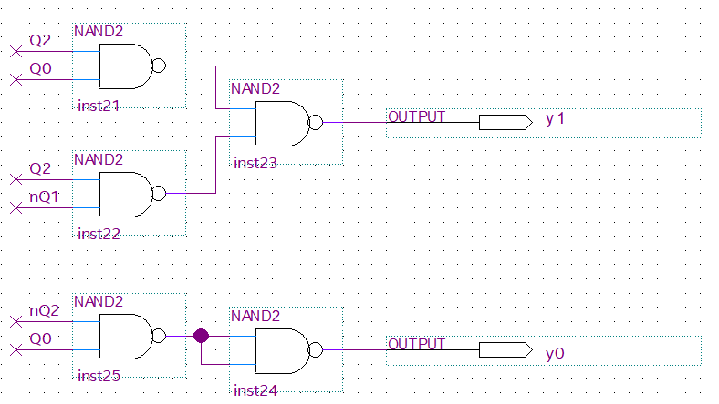
Рисунок 5 – КС2 и «площадки» для выходных сигналов
Результаты тестирования структурного автомата:
Тут можно наглядно рассмотреть, как работает синхронизирующий периодический сигнал (результат на выходном слове смотреть надо на 2 половине такта [один такт по умолчанию 10 наносекунд (ns)])
1. Для первого входного слова (на вход поданы «00 00 00 10», на выходе – «10 00 00 01»):
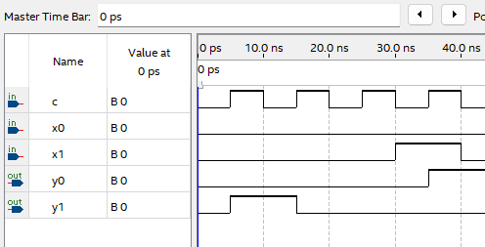

2. Для второго входного слова (на вход поданы «00 01 01 10», на выходе – «10 01 00 01»):
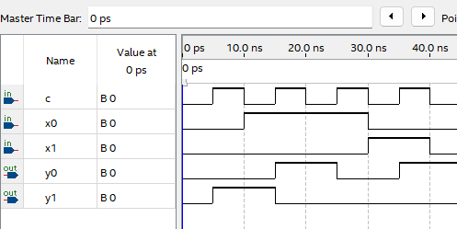
3. Для третьего входного слова (на вход поданы «01 00 01 10», на выходе – «10 01 00 01»):
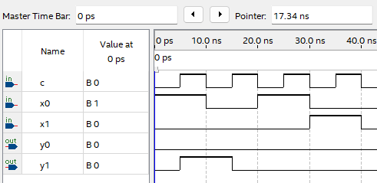
4. Для четвертого входного слова (на вход поданы «00 00 01 10», на выходе – «10 00 01 01»):
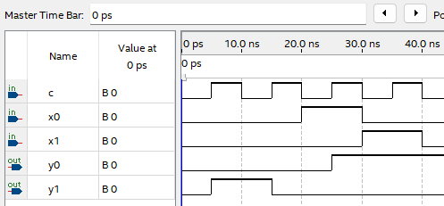
5. Для пятого входного слова (на вход поданы «01 01 00 10 10», на выходе – «10 10 01 01 00»):
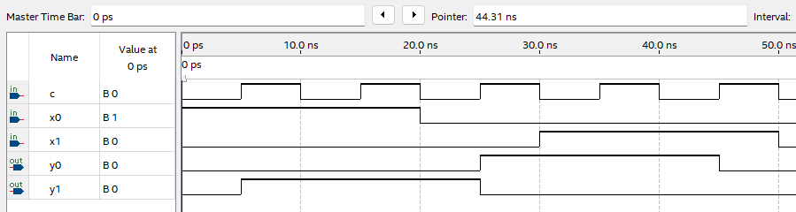

6. Для шестого входного слова (на вход поданы «01 01 01 10 10», на выходе – «10 10 00 00 01»):
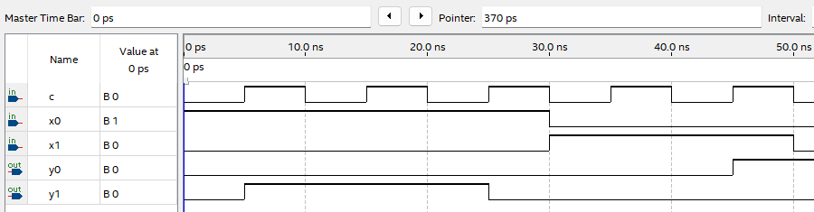

Вывод: в результате выполнения работы произведен структурный синтез автомата модели Мили. Автомат имеет 2 структурных входа и 2 структурных выхода. Для реализации автомата потребовалось 3 триггера типа T и 25 элементов И-НЕ. Моделирование работы структурного автомата произведено в пакете QUARTUS. Изучен канонический метод структурного синтеза конечных автоматов; получены навыки построения структурных схем конечных автоматов.

